1 Đăng nhập

| Use case ID | 1 |
| --- | --- |
| Use case name | Đăng nhập |
| Description | Là quản lý, tôi muốn đăng nhập vào hệ thống để sử dụng chức năng quản lý nhân viên  Là nhân viên, tôi muốn đăng nhập vào hệ thống để sử dụng chức năng quản lý cá nhân |
| Actors | Quản lý, Nhân viên |
| Priority | High |
| Triggers | Quản lý và nhân viên truy cập vào hệ thống và chọn chức năng đăng nhập |
| Pre-conditions | * Quản lý và nhân viên phải có kết nối mạng |
| Post-conditions | * Quản lý và nhân viên đã đăng nhập vào hệ thống |
| Main flow | 1. Truy cập hệ thống  2. Nhập Số điện thoại và mật khẩu  3. Chọn đăng nhập  4. Hệ thống xác thực thông tin đăng nhập thành công và cho phép nhân viên và quản lý truy cập hệ thống  5. Hệ thống ghi nhận hoạt động đăng nhập thành công vào Activity Log |
| Alternative flows | N/A |
| Exception flows | 2a. Nếu quản lý hoặc nhân viên nhập sai thông tin tài khoản, hiển thị thông báo “đăng nhập không thành công, vui lòng thử lại” và đăng nhập lại |
| Business rules | N/A |
| Non-functional requirements | N/A |

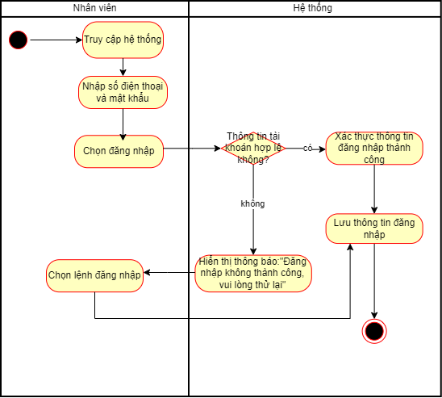

2.1 Tạo tài khoản cho nhân viên

| Use case ID | 2.1 |
| --- | --- |
| Use case name | Tạo tài khoản cho nhân viên |
| Description | Là quản lý, tôi muốn tạo tài khoản cho nhân viên |
| Actors | Quản lý |
| Priority | High |
| Triggers | Quản lý chọn chức năng tạo tài khoản |
| Pre-conditions | Đã đăng nhập vào hệ thống thành công |
| Post-conditions | Tạo thành công tài khoản cho nhân viên |
| Main flow | 1. Đăng nhập vào hệ thống  2. Chọn chức năng tạo tài khoản  3. Nhập mã nhân viên  4. Nhập tên nhân viên  5. Nhập mật khẩu  6. Chọn “Lưu thông tin” để lưu thông tin tài khoản  7. Hệ thống cập nhật tài khoản nhân viên mới |
| Alternative flows | N/A |
| Exception flows | 6a. Nếu lưu thông tin không thành công thì hiển thị thông báo “ Lỗi lưu thông tin!” và kết thúc. |
| Business rules | N/A |
| Non-functional requirements | N/A |

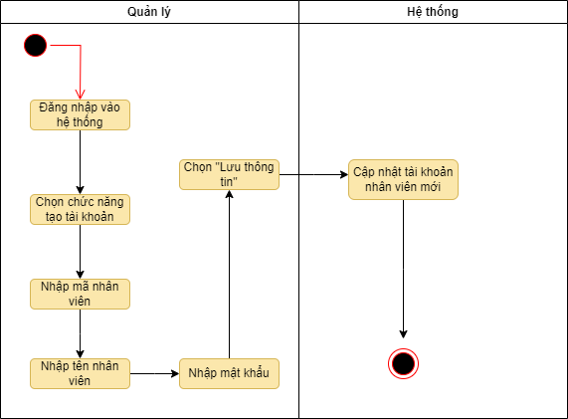

2.2 Xem thông tin nhân viên ( Tuyền)

| Use case ID | 2.2 |
| --- | --- |
| Use case ID | Xem thông tin nhân viên |
| Description | Là người quản lý, tôi muốn xem thông tin nhân viên |
| Actors | Quản lý |
| Priority | High |
| Triggers | Quản lý chọn chức năng xem thông tin nhân viên |
| Pre-conditions | Đã đăng nhập và hệ thống thông tin thành công |
| Post-conditions | Hệ thống hiển thị thông tin nhân viên |
| Main flow | 1.Quản lý đăng nhập vào hệ thống  2. Quản lý chọn chức năng Xem thông tin nhân viên”.  3. Hệ thống hiển thị danh sách và thông tin nhân viên của quán bao gồm các cột : Tên, Tuổi, Nơi ở hiện tại, Số điện thoại, Căn cước công dân, Số tài khoản ngân hàng, Chức vụ.  4. Chọn lệnh “Cập nhật trạng thái” để cập nhật thông tin nhân viên hiện tại  5. Cập nhật thành công |
| Alternative flows | N/A |
| Exception flows | 4a. Nếu quản lý không chọn cập nhật thì kết thúc |
| Business rules | N/A |
| Non-functional requirements | N/A |

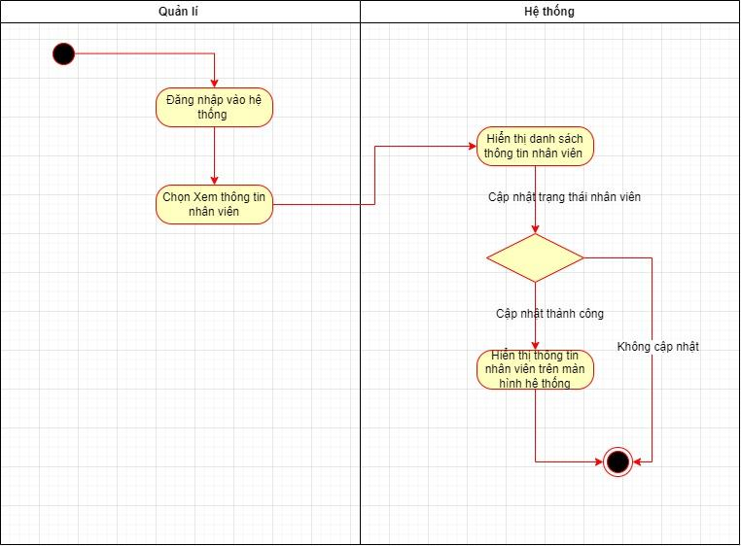

2.3 Sửa thông tin nhân viên ( tuyền)

| Use case ID | 2.3 |
| --- | --- |
| Use case name | Sửa thông tin nhân viên |
| Description | Là người quản lý, tôi muốn sửa thông tin nhân viên. |
| Actors | Quản Lý |
| Priority | High |
| Triggers | Quản lý chọn chức năng sửa thông tin nhân viên. |
| Pre-conditions | Đã đăng nhập vào hệ thống thành công. |
| Post-conditions | * Sửa thông tin thành công * Thông tin nhân viên được lưu trong hệ thống. |
| Main flow | 1. Quản lý đăng nhập vào hệ thống   2. Chọn lệnh “Sửa thông tin nhân viên”.  3. Nhập tên nhân viên cần sửa  4. Sửa thông tin nhân viên.  5. Kiểm tra thông tin nhân viên  6. Chọn “ Lưu” để thực hiện lưu thông tin nhân viên  7. Hệ thống thực hiện cập nhật thông tin nhân viên |
| Alternative flows | 3a. Bấm chọn tên nhân viên trên màn hình |
| Exception flows | 3b. Nếu tên nhân viên không tồn tại, hiển thị thông báo “ Tên nhân viên không tồn tại, kiểm tra lại” và kết thúc.  5a. Nếu thông tin sai, sửa lại thông tin  6a. Nếu lưu không thành công, hiển thị thông báo “ Đã có lỗi xảy ra ” và kết thúc. |
| Business rules | N/A |
| Non-functional requirements | N/A |

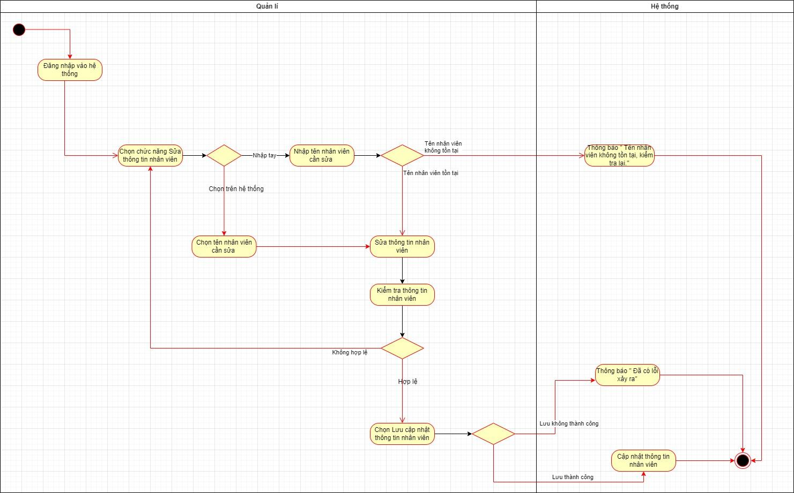

2.4 Xóa thông thông tin nhân viên ( tuyền)

| Use case ID | 2.4 |
| --- | --- |
| Use case name | Xóa thông tin nhân viên |
| Description | Là người quản lý, tôi muốn xóa thông tin nhân viên |
| Actors | Quản lý |
| Priority | High |
| Triggers | Quản lý chọn chức năng xóa thông tin nhân viên |
| Pre-conditions | Đã đăng nhập vào hệ thống thành công |
| Post-conditions | Xóa thông tin nhân viên thành công. Thông tin nhân viên không còn tồn tại trong hệ thống |
| Main flow | 1 Quản lý đăng nhập vào hệ thống  2. Chọn lệnh "Xóa thông tin nhân viên".  3. Nhập tên nhân viên cần xóa.  4. Xác nhận xóa thông tin nhân viên.  5. Hệ thống xóa thông tin nhân viên khỏi cơ sở dữ liệu. |
| Alternative flows | 3a. Bấm chọn tên nhân viên trên hệ thống.  4a. Xác nhận xóa thông tin nhân viên bằng cách nhập mã xác nhận hoặc mật khẩu |
| Exception flows | 3b. Nếu tên nhân viên không tồn tại, hiển thị thông báo “Tên nhân viên không tồn tại, kiểm tra lại” và kết thúc.  4a. Nếu quản lý hủy bỏ việc xóa, trở lại màn hình chính hoặc danh sách nhân viên.  5a. Nếu xóa không thành công do lỗi hệ thống, hiển thị thông báo “Có lỗi xảy ra trong quá trình xóa thông tin nhân viên” và kết thúc. |

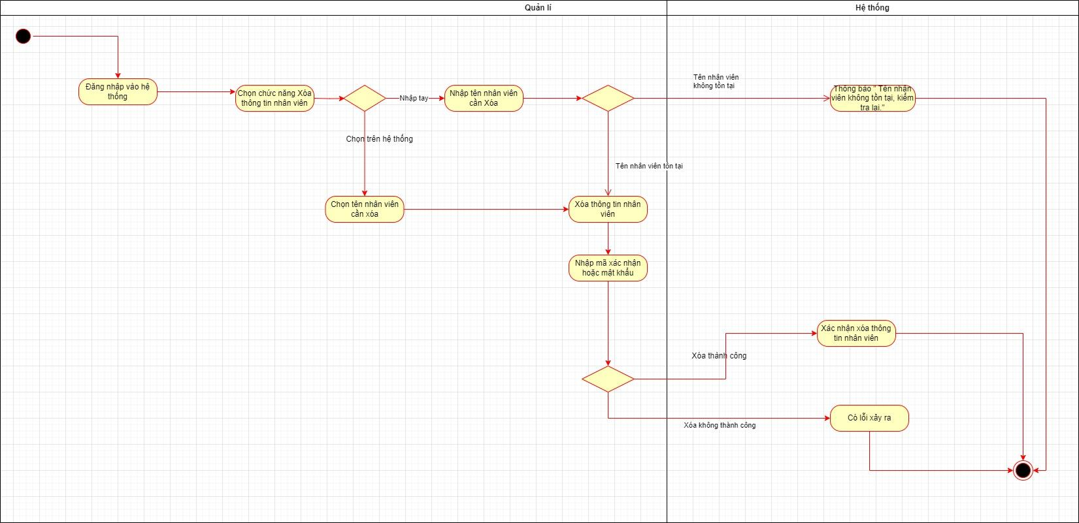

3.1 Quản lý đăng kí ca làm việc (Ngọc)

| Use case ID | 3.1 |
| --- | --- |
| Use case name | Quản lý đăng kí ca làm việc |
| Description | Là quản lý, tôi muốn đăng ký ca làm việc cho nhân viên |
| Actors | Quản lý |
| Priority | High |
| Triggers | Quản lý đăng nhập vào hệ thống và chọn chức năng đăng ký ca làm việc |
| Pre-conditions | Quản lý phải có kết nối mạng và đã đăng nhập vào hệ thống thành công. |
| Post-conditions | * Lịch làm việc của nhân viên có trên hệ thống |
| Main flow | 1. Quản lý đăng nhập vào hệ thống 2. Hệ thống hiển thị thời gian các ca làm việc của nhân viên có thể làm. 3. Quản lý đăng ký ca làm việc cho nhân viên 4. Hệ thống lưu ca làm việc đã đăng ký |
| Alternative flows |  |
| Exception flows | 2a. Nếu hệ thống không hiển thị thời gian của các ca làm việc của nhân viên thành công thì hệ thống hiển thị thông báo “Chưa có thông tin ca làm việc của nhân viên” và kết thúc  4a. Nếu lưu thông tin đăng ký ca làm thành công thì hệ thống hiển thị thông báo “Đã lưu thông tin đăng ký ca làm việc”. Ngược lại hệ thống hiển thị thông báo “Có lỗi xảy ra” và kết thúc |
| Business rules | N/A |
| Non-functional requirements | N/A |

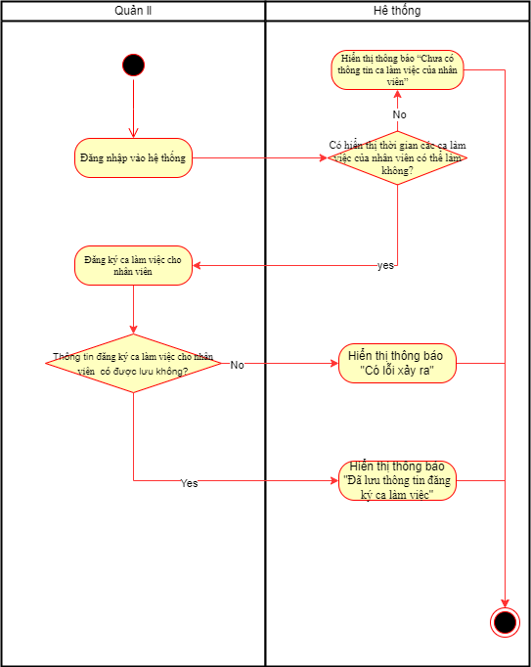

3.2 Sửa lịch làm nhân viên (Ngọc)

| Use case ID | 3.2 |
| --- | --- |
| Use case name | Sửa lịch làm cho nhân viên |
| Description | Là quản lý, tôi muốn sửa lịch làm việc cho nhân viên |
| Actors | Quản lý |
| Priority | High |
| Triggers | Quản lý đăng nhập vào hệ thống và chọn chức năng sửa lịch làm việc cho nhân viên |
| Pre-conditions | Quản lý phải có kết nối mạng và đã đăng nhập vào hệ thống thành công. |
| Post-conditions | * Lịch làm việc của nhân viên đã được cập nhập |
| Main flow | 1. Quản lý đăng nhập vào hệ thống 2. Hệ thống hiển thị lịch làm việc của nhân viên 3. Quản lý sửa lịch làm việc cho nhân viên 4. Hệ thống lưu ca làm việc đã sửa |
| Alternative flows |  |
| Exception flows | 2a. Nếu hệ thống không hiển thị lịch làm việc của nhân viên thành công thì hệ thống hiển thị thông báo “Có lỗi xảy ra” và kết thúc.  3a. Nếu lưu thông tin sửa lịch làm làm của nhân viên thành công thì hệ thống hiển thị thông báo “Đã cập nhập lịch làm”. Ngược lại hệ thống hiển thị thông báo “Có lỗi xảy ra” và kết thúc |
| Business rules | N/A |
| Non-functional requirements | N/A |

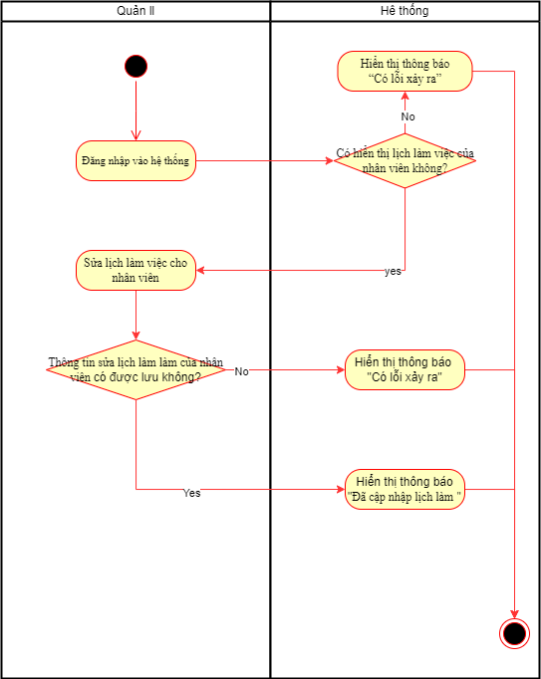

3.3 Xóa ca làm việc nếu quán nghỉ

| Use case ID | 3.3 |
| --- | --- |
| Use case name | Xóa ca làm việc nếu quán nghỉ |
| Description | Là quản lý tôi muốn xóa ca làm việc khi quán đóng cửa |
| Actors | Quản lý |
| Priority | High |
| Triggers | Quản lý đăng nhập vào hệ thống và chọn chức năng quản lý ca làm việc |
| Pre-conditions | Quản lý đã đăng nhập vào hệ thống thành công. |
| Post-conditions | Xóa thành công các ca làm việc |
| Main flow | 1.Đăng nhập vào hệ thống  2.Chọn chức năng quản lý ca làm việc  3.Chọn ca làm việc muốn xóa  4.Nhấn nút “Xóa”  5.Hệ thống thực hiện xóa ca làm việc |
| Alternative flows |  |
| Exception flows | 4a. Nếu quản lý chọn nhầm ca làm việc, thì thực hiện chọn nút “Hủy bỏ” rồi chọn lại |
| Business rules | N/A |
| Non-functional requirements | N/A |

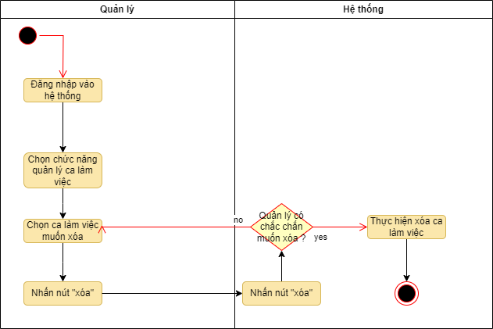

3.4 Xem lịch làm của nhân viên trong quán

| Use case ID | 3.4 |
| --- | --- |
| Use case name | Xem lịch làm của nhân viên trong quán |
| Description | Là quản lý tôi muốn xem lịch làm của nhân viên |
| Actors | Quản lý |
| Priority | High |
| Triggers | Quản lý đăng nhập vào hệ thống |
| Pre-conditions | Quản lý đã đăng nhập vào hệ thống thành công. |
| Post-conditions | Hệ thống hiển thị lịch làm việc của nhân viên |
| Main flow | 1.Đăng nhập vào hệ thống  2.Hệ thống hiển thị ca làm việc tại màn hình trang chủ  3. Xem lịch làm việc |
| Alternative flows | N/A |
| Exception flows | N/A |
| Business rules | N/A |
| Non-functional requirements | N/A |

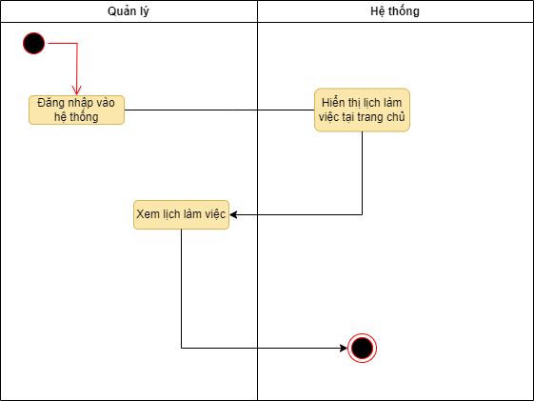

4.1 Tổng hợp số ca đã chấm công

| Use case ID | 4.1 |
| --- | --- |
| Use case name | Tổng hợp số ca đã chấm công |
| Description | Là quản lý, tôi muốn tổng hợp số ca của nhân viên để quản lý lương. |
| Actors | Quản lý |
| Priority | High |
| Triggers | Quản lý truy cập vào hệ thống và chọn chức năng tổng hợp số ca đã chấm công |
| Pre-conditions | Quản lý phải có kết nối mạng và đã đăng nhập vào hệ thống thành công theo tài khoản đã có. |
| Post-conditions | Quản lý tổng hợp được số ca nhân viên đã chấm công. |
| Main flow | 1. Đăng nhập vào hệ thống  2. Quản lý chọn lệnh tổng hợp số ca đã chấm công  3. Hệ thống tổng hợp số ca đã chấm công của mỗi nhân viên  4.Lưu thông tin tổng hợp số ca của mỗi nhân viên, |
| Alternative flows | N/A |
| Exception flows | 4a. Nếu lưu thông tin không thành công thì hiển thị thông báo “ Lỗi lưu thông tin!” và kết thúc. |
| Business rules | N/A |
| Non-functional requirements | N/A |

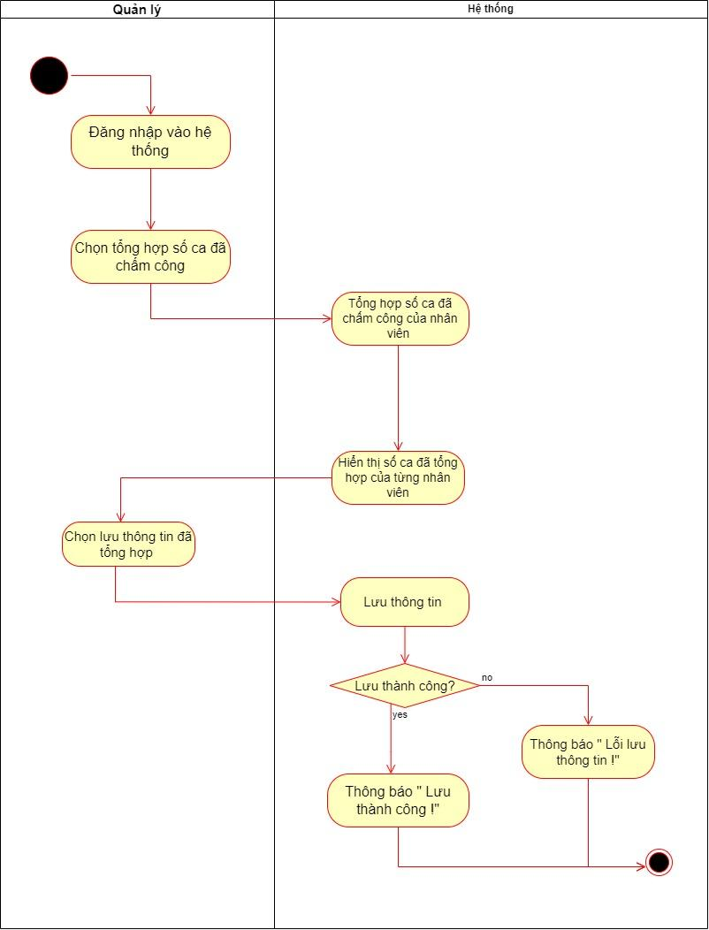

4.2 Tính lương cho nhân viên

| Use case ID | 4.2 |
| --- | --- |
| Use case name | Tính lương cho nhân viên |
| Description | Là quản lý, tôi muốn tính lương cho nhân viên. |
| Actors | Quản lý |
| Priority | High |
| Triggers | Quản lý truy cập vào hệ thống và chọn chức năng tính lương cho nhân viên. |
| Pre-conditions | Quản lý phải có kết nối mạng và đã đăng nhập vào hệ thống thành công theo tài khoản đã có. |
| Post-conditions | Quản lý tính được lương cho nhân viên |
| Main flow | 1. Đăng nhập vào hệ thống  2. Quản lý chọn lệnh tính lương cho nhân viên  3. Hệ thống tính lương cho từng nhân viên.  4.Lưu thông tin lương của từng nhân viên |
| Alternative flows | 3a. Đối với nhân viên pha chế , tiền lương = số ca * 25.000  3b. Đối với những nhân viên khác , tiền lương = số ca * 20.000 |
| Exception flows | 4a. Nếu lưu thông tin không thành công thì hiển thị thông báo “ Lỗi lưu thông tin!” và kết thúc. |
| Business rules | N/A |
| Non-functional requirements | N/A |

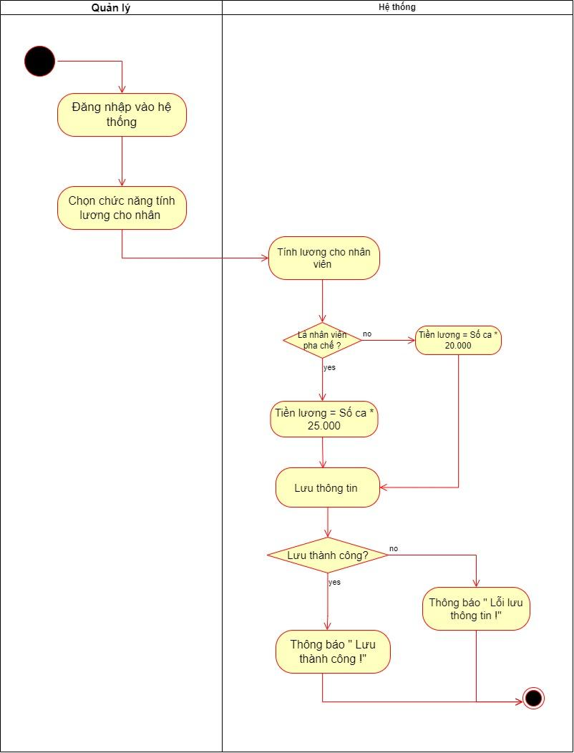

4.3 Thông báo lương và số ca đến từng nhân viên theo tháng

| Use case ID | 4.3 |
| --- | --- |
| Use case name | Thông báo lương và số ca đến từng nhân viên trong tháng |
| Description | Là quản lý , tôi muốn thông báo cho nhân viên về số ca và lương.  Là nhân viên, tôi muốn xem thông tin về số ca và lương của bản thân. |
| Actors | Quản lý  Nhân viên |
| Priority | High |
| Triggers | Actors truy cập vào hệ thống và chọn chức năng thông báo lương và số ca . |
| Pre-conditions | Actors phải có kết nối mạng và đã đăng nhập vào hệ thống thành công theo tài khoản đã có. |
| Post-conditions | Quản lý thông báo được đến nhân viên số ca và lương .  Nhân viên xem được số ca và lương của mình. |
| Main flow | 1. Đăng nhập vào hệ thống  2. Quản lý chọn lệnh thông báo số ca và lương đến từng nhân viên  3. Hệ thống gửi thông báo đến từng nhân viên. |
| Alternative flows | N/A |
| Exception flows | 3a.Nếu gửi không gửi được thông báo cho nhân viên hiển thị thông báo “ Lỗi gửi thông báo ! “ và kết thúc |
| Business rules | N/A |
| Non-functional requirements | N/A |

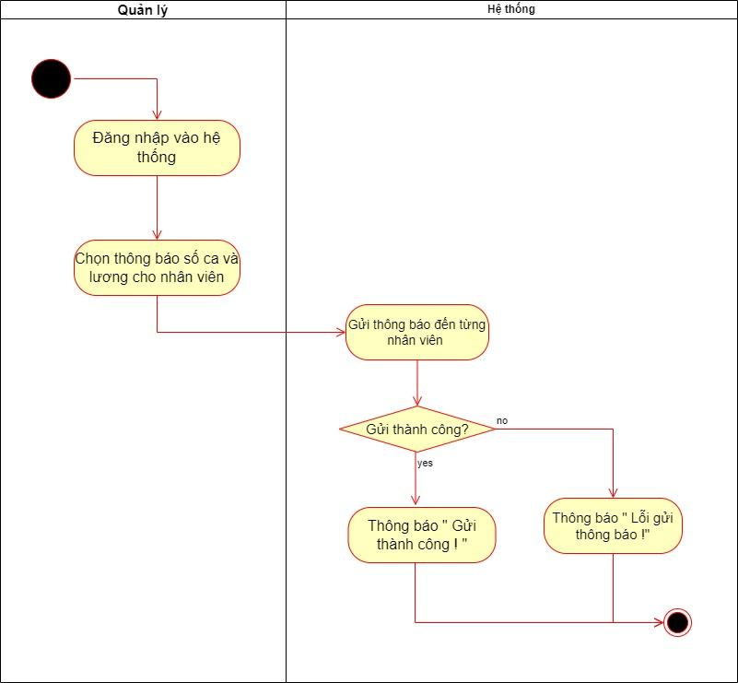

| Use case ID | 4.3 |
| --- | --- |
| Use case name | Thông báo lương và số ca đến từng nhân viên trong tháng |
| Description | Là quản lý , tôi muốn thông báo cho nhân viên về số ca và lương.  Là nhân viên, tôi muốn xem thông tin về số ca và lương của bản thân. |
| Actors | Quản lý  Nhân viên |
| Priority | High |
| Triggers | Actors truy cập vào hệ thống và chọn chức năng thông báo lương và số ca . |
| Pre-conditions | Actors phải có kết nối mạng và đã đăng nhập vào hệ thống thành công theo tài khoản đã có. |
| Post-conditions | Quản lý thông báo được đến nhân viên số ca và lương .  Nhân viên xem được số ca và lương của mình. |
| Main flow | 1. Đăng nhập vào hệ thống  2. Nhân viên chọn thông báo số ca và lương.  3. Hệ thống hiển thị thông tin lương và số ca . |
| Alternative flows | N/A |
| Exception flows | N/A |
| Business rules | N/A |
| Non-functional requirements | N/A |

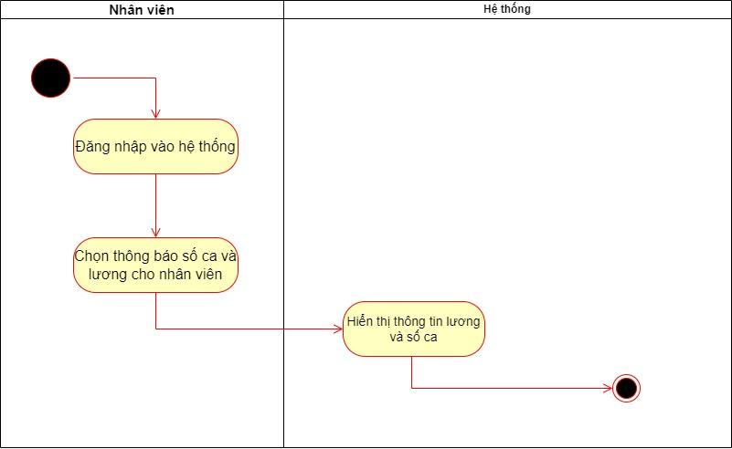

5.1 Tính tiền thưởng

| Use case ID | 5.1 |
| --- | --- |
| Use case name | Tính tiền thưởng |
| Description | Là quản lý, tôi muốn tính tiền thưởng cho nhân viên nếu số ca làm lớn hơn hoặc bằng 21 ca/ tháng |
| Actors | Quản lý |
| Priority | High |
| Triggers | Quản lý truy cập vào hệ thống và chọn chức năng tính tiền thưởng |
| Pre-conditions | * Quản lý phải có kết nối mạng và đã đăng nhập vào hệ thống thành công theo tài khoản đã có |
| Post-conditions | * Quản lý tính được số tiền thưởng của nhân viên trong tháng * Thông tin về tiền thưởng được lưu vào trong hệ thống |
| Main flow | 1. Đăng nhập hệ thống  2. Quản lý chọn lệnh tổng hợp số ca đã chấm công  3. Hệ thống tổng hợp số ca đã chấm công của mỗi nhân viên  4. Quản lý kiểm tra xem đủ số ca(21 ca/ tháng)  5. Hệ thống lưu thông tin tiền thưởng của từng nhân viên  5. Thông báo số tiền thưởng đến từng nhân viên |
| Alternative flows | 4a. Nếu số ca làm >= 21 ca/ tháng, tiền thưởng=20% tiền lương |
| Exception flows | N/A |
| Business rules | N/A |
| Non-functional requirements | N/A |

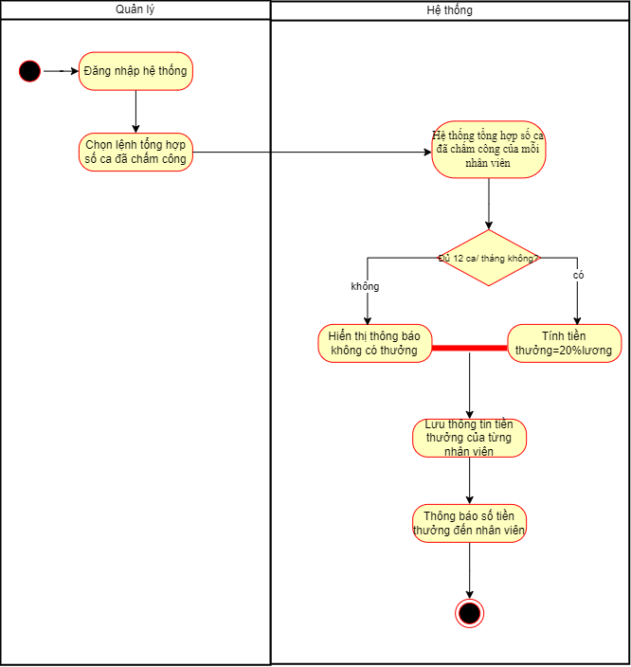

5.2 Tính tiền phạt

| Use case ID | 5.2 |
| --- | --- |
| Use case name | Tính tiền phạt |
| Description | Là quản lý, tôi muốn tính tiền phạt cho nhân viên nếu số ca làm nhỏ hơn 21 ca/ tháng và lỗi thái độ phục vụ không tốt, thái độ bảo quản cơ sở vật chất không tốt |
| Actors | Quản lý |
| Priority | High |
| Triggers | Quản lý truy cập vào hệ thống và chọn chức năng tính tiền phạt |
| Pre-conditions | * Quản lý phải có kết nối mạng và đã đăng nhập vào hệ thống thành công theo tài khoản đã có |
| Post-conditions | * Quản lý tính được số tiền phạt của nhân viên trong tháng * Thông tin về tiền phạt được lưu vào trong hệ thống |
| Main flow | 1. Đăng nhập hệ thống  2. Quản lý chọn lệnh tổng hợp số ca đã chấm công  3. Hệ thống tổng hợp số ca đã chấm công của mỗi nhân viên  4. Quản lý kiểm tra xem đủ số ca(21 ca/ tháng)  5. Quản lý kiểm tra xem nhân viên có mắc lỗi khác không  6. Hệ thống lưu thông tin tiền phạt của từng nhân viên  7. Thông báo số tiền phạt đến từng nhân viên |
| Alternative flows | 4a. Nếu số ca làm < 21 ca/ tháng, tiền phạt=20% tiền lương  5a. Nếu mắc các lỗi khác, tiền phạt=30.000/1 lần vi phạm |
| Exception flows | N/A |
| Business rules | N/A |
| Non-functional requirements | N/A |

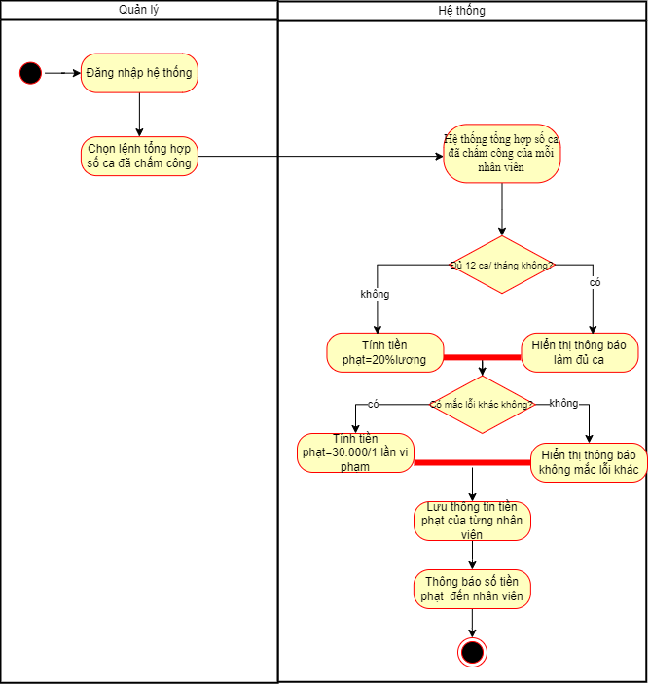

6.Quản lý tài khoản cá nhân (Ngọc)

| Use case ID | 6 |
| --- | --- |
| Use case name | Quản lý tài khoản cá nhân |
| Description | Là nhân viên, tôi muốn quản lý tài khoản của mình |
| Actors | Nhân viên |
| Priority | High |
| Triggers | Nhân viên đăng nhập vào hệ thống và chọn chức năng quản lý tài khoản cá nhân |
| Pre-conditions | Nhân viên phải có kết nối mạng và đã đăng nhập vào hệ thống thành công theo tài khoản đã có |
| Post-conditions | * Thông tin cá nhân của nhân viên đã có trên hệ thống |
| Main flow | 1. Đăng nhập vào hệ thống 2. Nhập thông tin cá nhân của mình 3. Lưu thông tin cá nhân 4. Xem thông tin cá nhân của mình |
| Alternative flows |  |
| Exception flows | 3a. Nếu lưu thông tin thành công thì hệ thống hiển thị thông báo “Đã lưu thông tin”. Ngược lại hệ thống hiển thị thông báo “Có lỗi xảy ra” và kết thúc |
| Business rules | N/A |
| Non-functional requirements | N/A |

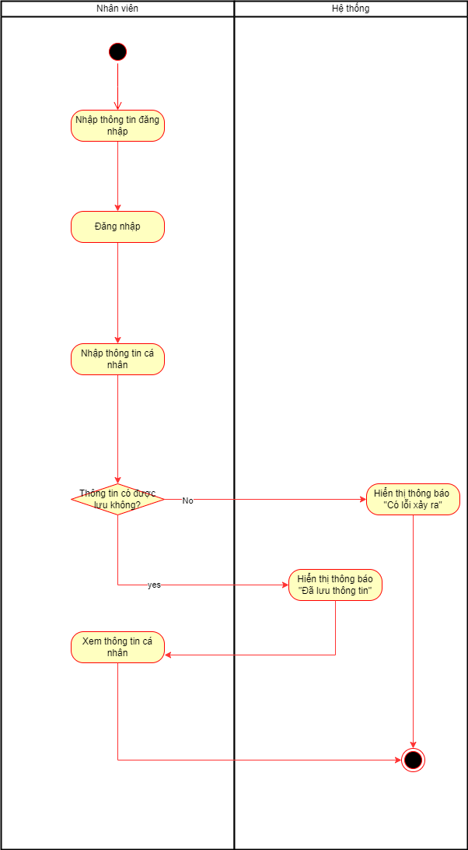

7. Đăng xuất :

| Use case ID | 7 |
| --- | --- |
| Use case name | Đăng xuất. |
| Description | Là người quản lý, tôi muốn đăng xuất khỏi hệ thống |
| Actors | Quản lý |
| Priority | High |
| Triggers | Quản lý chọn chức năng đăng xuất |
| Pre-conditions | Đã đăng nhập vào hệ thống. |
| Post-conditions | * Đăng xuất khỏi hệ thống. |
| Main flow | 1. Chọn lệnh“Đăng xuất”.  2. Hiển thị lệnh xác nhận lại yêu cầu. Nếu người dùng xác nhận đăng xuất thì hệ thống cho phép đăng xuất. |
| Alternative flows | N/A |
| Exception flows | 2a. Nếu người dùng không có nhu cầu đăng xuất thì hiển thị lại màn hình |
| Business rules | N/A |
| Non-functional requirements | N/A |